№ 18(222),март 2024
Вестник кадетских классов
Учредители: командно-руководящий состав и совет командиров
МБОУ «Кадетская СОШ им.Героя России В.Н.Носова»
Усть –Цилемского района Республики Коми

Кадетская школа имени Героя России Владимира Носова провела военно-историческую реконструкцию, посвященную 80-летию окончательного снятия блокады города Ленинград

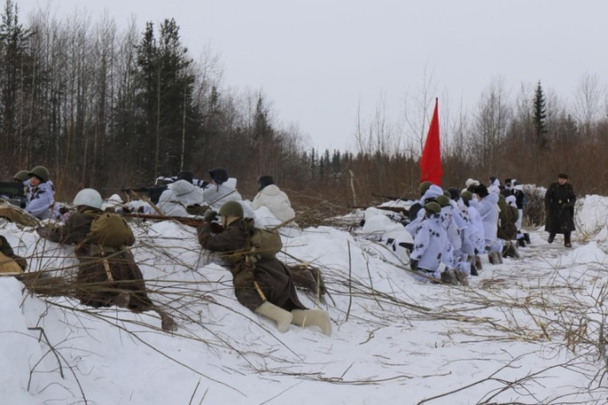
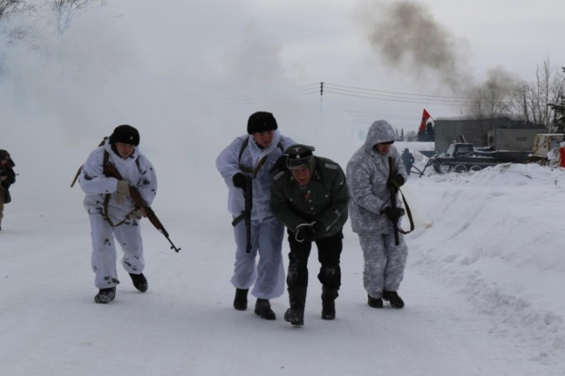
В январе 1944 года, в результате проведения операции «Январский гром», была окончательно снята блокада города Ленинград, продолжавшаяся 882 дня. За это время в городе от холода и голода, от обстрелов и бомбежек погибло более 900 тысяч жителей. Но осажденный город выстоял и победил. В этом году наша страна отмечает 80-летие снятия блокады. В память о героических защитниках и жителях Города-Героя в селе Коровий Ручей Усть-Цилемского района прошла военно-историческая реконструкция одного из эпизодов операции «Январский гром» - штурм железнодорожной станции Мга. Эта стация имела стратегическое значение, потому что через этот узел гитлеровцы могли перебросить резервы для срыва нашей операции. 21 января 1944 года, в результате решительного штурма, станция Мга была освобождена. Подготовка к проведению нашей реконструкции продолжалась несколько месяцев. В основу сценария легли архивные документы и воспоминания участников того штурма. В старой промышленной зоне была воссоздана сама станция и оборонительные укрепления вокруг нее. Напротив были обустроены позиции войск 124-й дивизии, которой было суждено взять штурмом этот хорошо укрепленный район.Для участия в реконструкции в Коровий Ручей прибыли делегации из Усть-Цилемского района, городов Сыктывкар, Ухта и Сосногорск, представители школ, студенческого сообщества и общественных патриотических объединений, занимающихся военно-историческими реконструкциями, в общей сложности более 130 человек. Посмотреть на реконструкцию собралось множество зрителей, среди которых был Глава Республики Коми Владимир Викторович Уйба.
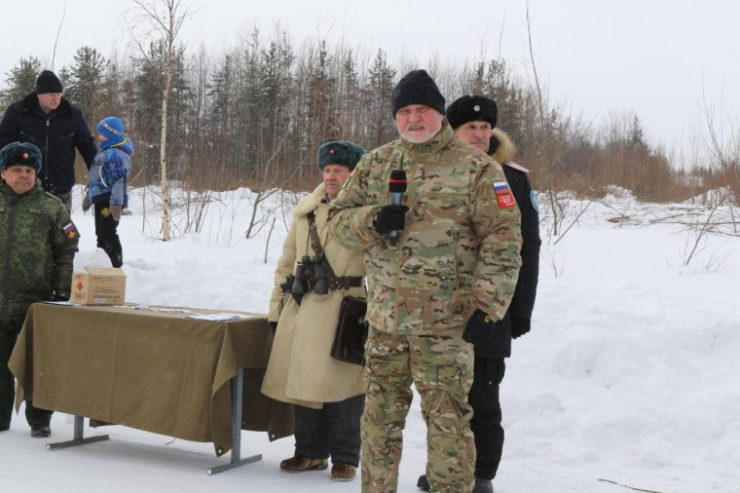
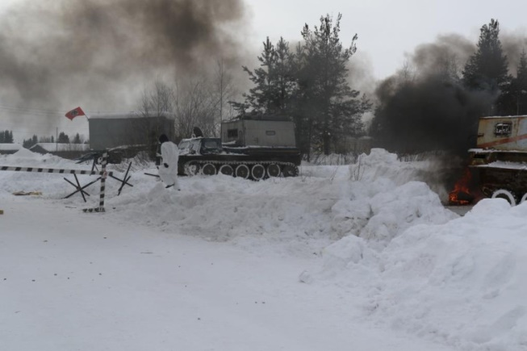
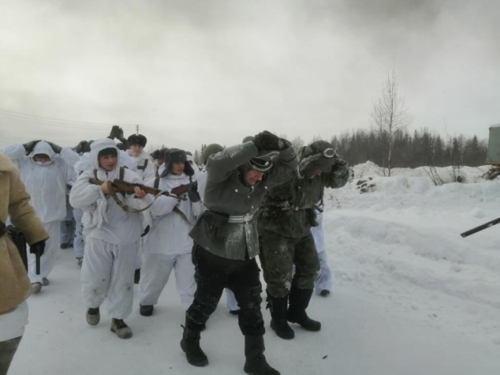
Реконструкция началась с дерзкого рейда разведгруппы лейтенанта Наума Синдеровича, доставившего в штаб дивизии немецкого офицера с ценными сведениями. Затем началась массированная артподготовка штурма с использованием полевых орудий и гвардейских реактивных минометов «Катюша». Клуб военно-исторических реконструкций нашей школы располагает полноразмерными макетами легендарного оружия победы, которые всегда используются в наших реконструкциях. После артподготовки в атаку поднялся батальон старшего лейтенанта Фирзова. В поле перед станцией завязался ожесточенный бой, в результате которого полоса гитлеровской обороны была прорвана. Сражение продолжилось на самой станции и улицах поселка. К исходу дня враг был разгромлен, над станцией был поднят красный флаг.После завершения самой реконструкции сражения, состоялось торжественное построение всех ее участников. Глава Республики Коми, ветеран боевых действий Владимир Викторович Уйба и глава Усть-Цилемского района Николай Митрофанович Канев выполнили почетную миссию от имени поискового отряда «Гвоздика» Псковской области. Они вручили медаль «За активное участие в поисковом движении» находящемуся в отпуске по ранению участнику специальной военной операции, члену поискового отряда, учителю кадетской школы Носову Василию Григорьевичу. Василий Григорьевич сам не раз участвовал в подобных реконструкциях и сейчас, находясь в отпуске, несмотря на ранение, пришел поддержать ребят. Глава Республики поблагодарил всех организаторов и участников данного мероприятия за работу по сохранению исторической памяти о великом народном подвиге. Военный комиссар района Олег Алексеевич Носов и председатель районного Совета ветеранов Павел Ананьевич Дуркин вручили благодарственные письма представителям делегаций и ветеранам боевых действий, участвовавшим в реконструкции. Затем состоялось награждение всех участников благодарностями и памятными нагрудными значками. После построения для участников и зрителей мероприятия была организована солдатская каша и горячий чай. Надеемся, что проведенная военно-историческая реконструкция операции «Январский гром» станет хорошим уроком мужества и надолго запомнится всем ее зрителям и участникам.
Автор: Заместитель директора по воспитательной работе МБОУ «Кадетская СОШ им. Героя России В.Н.Носова» Тиранов А.Г.

Тираж: 50 экземпляров.
169488, Республика Коми,
Усть – Цилемский район, с. Коровий Ручей, ул. Школьная, 1
тел/факс (82141)99-5-31
Редактор: А.Г. Тиранов–зам. директора по ВР

Корректор: Торопова Е.В.
Верстка: Гриффитс Г.К.

